Тема: Профессиональное становление педагогов как средство повышения качества образования

или

Наставничество педагогов: с шаблоном и без

Цель работы с молодыми педагогами: обеспечить идентификацию молодых специалистов с профессиональным педагогическим сообществом образовательного учреждения, принятии имиджа педагога, как особого статуса; повышение эффективности адаптации в профессии, выявление профессиональных рисков вхождения в профессию и выработка предложений по минимизации рисков и удержания их в профессии.
Цель педагогического совета: приведение целевой модели наставничества образовательной организации в актуальное рабочее состояние.
Задачи:
Познакомить с актуальными нормативными актами.
Определить сильные и слабые стороны образовательной организации в реализации целевой модели наставничества.
Принятие решения педагогического совета
Предварительная работа ОУ
1. Изучить целевую модель наставничества ОУ (формы, технологии, применяемые в ОУ), обсудить на МО.
Архитектура педагогического совета:
1. Презентация
2. Коллектив рассажен по группам (по кругу).
Ход педагогического Совета
Вступительное слово директора. Оглашение повестки педагогического совета. Утверждение регламента.
Ведущий (Заместители директора по УВР)
«Собраться вместе — это начало,
оставаться вместе — это прогресс,
работать вместе — это успех!»
Генри Форд.

Вопрос наставничества привлекает внимание педагогического сообщества прежде всего как востребованная и актуальная практика в социальной и образовательной сферах. Эффективность института наставничества для решения воспитательных, образовательных, профориентационных и иных важных задач доказана и признана на государственном уровне. Ведущая роль наставничеству отведена в реализации национального проекта «Образование».
В ходе сегодняшнего педагогического совета приглашаем вас к разговору о наставничестве в формате своего рода коворкинга, т.е. открытого пространства, в котором люди собираются и работают как с командой, так и индивидуально («coworking» в переводе с английского означает сотрудничество, совместная работа).
Для начала работы предлагаю посмотреть небольшой видеоролик (Первый полет)
Для человека нет большего полета, чем возможность реализовать себя. Педагогам в этом смысле повезло: они имеют возможность не только реализовать себя, но и найти свое отражение в других людях – в своих учениках и наставляемых, более того – остаться в них навсегда…
Итак, наставничество: модный тренд или осознанная необходимость? А быть может, это особая модель в образовательном учреждении, в рамках которой любой педагог может выступать в роли как наставника, так и наставляемого? Попробуем разобраться вместе.
Мода или необходимость (небольшой экскурс в историю) Презентация. Как мы видим во все времена наставничество появлялось как острая необходимость плавного введения обучаемого в курс дела, а цель одна – сохранить кадры, приумножить их и добиться результатов в работе за короткий срок.
Вот пришло время для того, чтобы на деле, а не на словах, разобраться и начать реальную работу по организации наставничества в нашей ОУ. Мы вас просили предварительно изучить и на МО обсудить целевую модель наставничества, которая принята на уровне нашего учреждения. Мы знаем, что у вас были дебаты по этому поводу, многие из вас вообще не знали о существовании данного документа. Прошу вас сейчас оценить по пятибалльной шкале насколько у нас реально работает данная модель?
Время на обсуждение
Группы высказываются. Оценки не обсуждаются!
Итак, коллеги, мы с вами поняли, что даже самое благое дело требует огласки и в будущем корректировки т.к. все течет и все изменяется. Пришло время поработать всем вместе по группам.
Перед вами лежит лист ватмана, маркеры, листы А4 – черновики.
Мы с вами будем анализировать ситуацию с наставничеством в нашем ОУ по схеме см. таблицу:
Как вы видите схема достаточно сложная на первый взгляд, но у нас есть примерная схема ее заполнения. 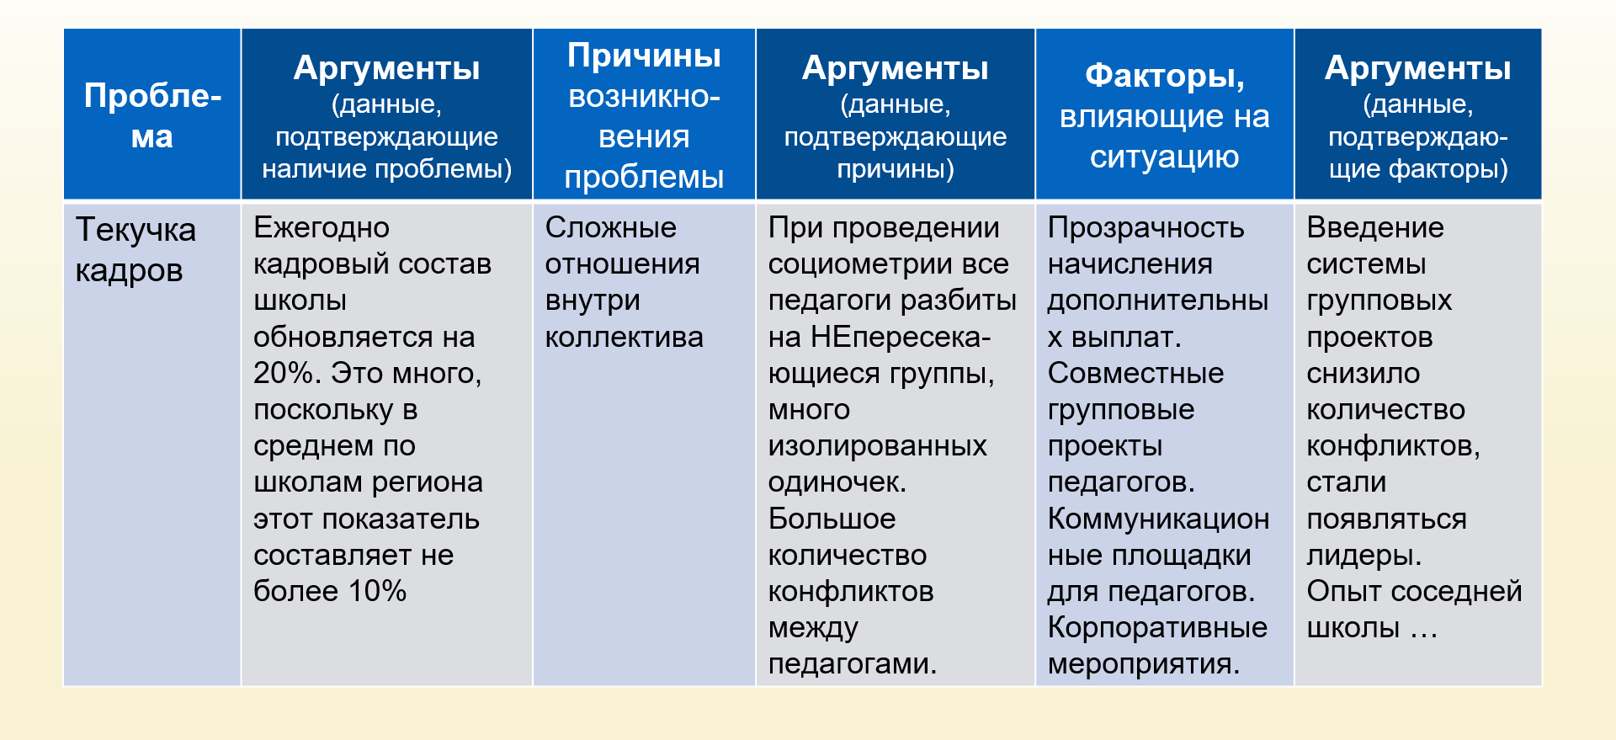
Самое сложное в этой схеме правильно сформулировать проблему. Я сейчас вам подскажу как это делать.
У проблемы всегда две стороны: Недостаток, отсутствие чего-то нужного, важного И наличие Противоречия, конфликта.
Задайте себе несколько вопросов: Есть ли в Вашей школе проблемы с наставничеством?
Если есть, то в чем состоит основная из них? Что Вас беспокоит (волнует) в деятельности наставника? Что Вам не нравится в методической работе школы? Что надо изменить в данном контексте? В таблице вы описываете одну проблему, которая для вас наиболее значима. Во внимании только наставничество!
На работу 20 минут
Проблема  Недостаток, отсутствие  чего – либо  Противоречие  Конфликт | Аргументы,  Данные, подтверждающие наличие проблемы | Причины возникновения проблемы | Аргументы,  данные подтверждающие причины | Факторы, влияющие на ситуацию  Движущие силы, механизмы  Возможные потенциальные направления работы  Возможные пути решения | Аргументы  Данные, подтверждающие факторы

Публичное представление результатов деятельности.
(Особое внимание уделите 5 и 6 столбики. Помимо критики вы найдете возможные пути решения данной проблемы)
Данные предложение необходимо сразу записывать на доску (это и есть решения педагогического совета)
Ведущий: Наставничество – это целая система, огромная территория возможностей, важнейшей составляющей которой является «взращивание» молодого педагога. Есть два «полюса» в отношении молодого специалиста.
Первый: пришел работать – работай; справишься – молодец, не справишься – ничего не поделаешь… Второй: мы поможем тебе во всем, всегда подставим плечо, у тебя обязательно все получится! Конечно, молодому специалисту хочется оказаться во втором «полюсе». И это правда, педагог-наставник будет двигаться в одном направлении с молодым педагогом, позволяя увидеть и наметить новые перспективы в сфере педагогической деятельности. Но «учиться ходить» молодому специалисту все-таки нужно будет самостоятельно! Более того, молодой педагог может и сам научить наставника тому, чем хорошо владеет (к примеру, с точки зрения современных IT-технологий). Это уже элемент реверсивного наставничества.
Чешский писатель и драматург Карел Чапек в свое время произнес простую и очень правильную фразу: «Есть несколько способов разбивать сады: лучший из них – поручить это дело садовнику».
Кто-то «садовник» со стажем, владеющий различными технологиями и прекрасно понимающий, как в этом «педагогическом саду» трудиться, чтобы получить богатый урожай. А кто-то – начинающий «садовник», у которого неизбежная борьба с «сорняками» вызывает панику. Но начинающий «садовник» может владеть определенными «фишечками», которыми готов поделиться даже с опытными мастерами.
В такой метафорической форме мы презентовали реверсивную модель наставничества. Возьмите бумажные цветы, лежащие перед вами на столах (у каждой группы цветы определенного оттенка: желтые, розовые, голубые), и допишите окончание предложения: «Я могу поделиться с коллегами…» Обдумайте, что именно в педагогической практике у вас получается особенно хорошо (в качестве нескольких примеров: организация обучения в дистанционном формате; составление технологической карты урока; организация работы с родителями в классе; составление презентаций в формате Notebook и пр.) Впишите предложение с именно вашей «фишечкой» в лепестки цветка и не забудьте подписать в сердцевине цветка ваши ФИО.
(По завершении задания цветы прикрепляются на отдельную доску и предложения для МО учителей: использовать в работе на своих МО такую форму как «5 минут для опыта» можно делать в виде видеофайла, можно на личных встречах и т.д.)
Каждый из вас, независимо от того, наставник он или начинающий педагог, может обратиться к своему коллеге - «садовнику» и попросить совета или методической помощи. Помните, с чего мы начинали сегодняшнюю нашу работу? «Собраться вместе — это начало, оставаться вместе — это прогресс, работать вместе — это успех!» (Генри Форд).
Предлагаем посмотреть короткий видеосюжет
«Неэффективные методы в работе наставника»

Как вы понимаете, это те самые советы, которые необходимо соблюдать в работе с коллегами, какого бы возраста они не были.
Таким образом, наставничество – это практика, которая (как и большинство образовательных практик) не внедряется, а взращивается. Взращивается на определенном уровне образовательной культуры, социального доверия, гражданской активности.
Перед молодым, начинающим педагогом – бесконечная дорога к саморазвитию, постижению профессии. И по этой дороге он может идти в одиночестве, пытаясь найти ответы на многие вопросы, решать большие и маленькие проблемы, учиться на своих ошибках. А может пройти по этому пути рука об руку с верным помощником, другом, единомышленником - наставником. Вместе искать ответы на вопросы, преодолевать трудности, ошибаться, но всегда иметь возможность обратиться за помощью, а самое главное – двигаться вперед, развиваться, расти, становиться профессионалом и взлетать, как герой анимационного фильма, который мы посмотрели в начале нашего сегодняшнего педагогического совета.
Каким нам – и наставникам, и начинающим педагогам - видится профессиональное будущее? Возможно, ответ кроется на странице повести- притчи Ричарда Баха «Чайка по имени Джонатан Ливингстон»: «Продолжай поиски самого себя…Осознай то, что уже знаешь, и научишься летать».
Директор: Хочется выразить уверенность, что система наставничества в нашем образовательном учреждении будет успешно развиваться, а одним из факторов успеха является парадигма, основанная на философии «я выиграл – ты выиграл». Даже небольшая личная победа молодого специалиста – это успех и наставника, и, в конечном итоге, успех школы и системы образования в целом.
Дорогие педагоги, по сути, все являющиеся наставниками детских душ! Благодарим вас за проявленные сегодня активность, креативность, неравнодушие и открытость. Так приятно осознавать, что все вы обладаете высокой профессиональной культурой, готовностью к сотрудничеству, созидательностью и творчеством, при этом оставляя за собой право быть неповторимыми, создавая собственную траекторию развития.
Зачитывается предложения в решения педагогического совета:
1. провести корректировку целевой модели наставничества, отвечающую запросам образовательного учреждения и современной ситуации в ОУ
2. скорректировать критериальный лист за позицию наставничества и оценить в три балла (как пример).
3. Заместителям директора по УВР в работе с молодыми педагогами использовать кураторскую методику Ушакова К.М. https://new.beliro.ru/wp-content/uploads/2019/02/10-effektivnyh-sposobov-uluchshenija-kachestva-prepodavanija.pdf с 17 страницы
https://direktoria.org/upload/iblock/d60/d608af5ed8b0cdfccc2194f4206e3741.pdf
4. Проводить ежегодный мониторинг позитивных изменений в методической работе ОУ.

